
Ihr Ansprechpartner:

Geschäftsstelle:
Zeppelinring 24
88400 Biberach

Tel.: 07351 / 577-8651
Fax: 07351 / 577-8649

E-Mail: info@bmkvbc.de

Biberach, 19.11.2019

Blasmusik-Kreisverband Biberach e.V. − Zeppelinring 24 − 88400 Biberach

An alle

Vorstände und Dirigenten

des Blasmusik-Kreisverbands Biberach

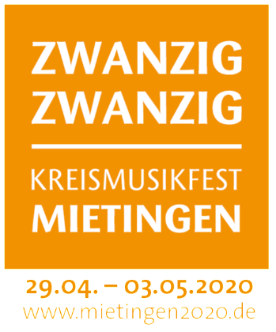
Kreismusikfeste 2020 in Mietingen und Hochdorf

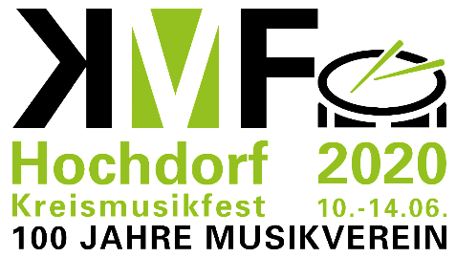

Sehr geehrte Vorstände und Dirigenten,
liebe Musiker,

heute dürfen wir Ihnen die erfreuliche Mitteilung machen, dass 2020 zwei Kreismusikfeste im Landkreis Biberach stattfinden werden. Der Blasmusik-Kreisverband Biberach freut sich sehr, dass sich der Musikverein Mietingen sowie der Musikverein Hochdorf dieser Aufgabe stellen.
Wir möchten Sie herzlich zu den Veranstaltungen und den Wertungsspielen in den Bereichen Konzertmusik, Traditionelle Blasmusik, Unterhaltungsmusik und Marschmusik in Bewegung sowie zur Teilnahme an den Gesamtchören und den beides mal anschließend stattfindenden großen Festumzügen einladen. Informationen zu den jeweiligen Rahmenprogrammen der beiden Kreismusikfeste können Sie unter www.mietingen2020.de sowie unter www.hochdorf-kmf.de einsehen.
Beiliegend finden Sie die Anmeldung und weitere Informationen. Bitte reichen Sie die Anmeldung termingerecht ein. Die Reihenfolge bei den Festumzügen wird anhand des Anmeldedatums festgelegt, wobei die Orchester, die am jeweiligen Wertungsspiel teilnehmen, bevorzugt für die ersten Platzierungen eingeteilt werden.
Wir blicken mit den beiden Kreismusikfesten großartigen musikalischen Ereignissen im Jahr 2020 entgegen und würden uns sehr freuen, Sie auf mindestens einem der beiden Feste begrüßen zu dürfen.

Mit musikalischen Grüßen
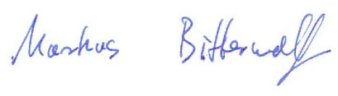
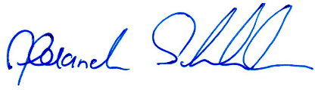
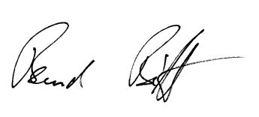
Bernd Biffar Alexander Schuhmacher Markus Bitterwolf
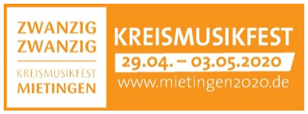
Kreisverbandsdirigent 1. Vorsitzender MV Mietingen 1. Vorsitzender MV Hochdorf
Anmeldung zu den Wertungsspielen 2020 in Mietingen

Absender:
Name des Vereins:
Name des/der Vorsitzenden:
Anschrift/Telefon/Handy/E-Mail:
Name des/der Dirigenten/in:
Anschrift/Telefon/Handy/E-Mail:
Kreisverband:

Bitte kennzeichnen Sie Ihre gewünschte Teilnahme:
Wertungsspiel Konzertmusik   Eingangsstufe (Kategorie 1)   Unterstufe (Kategorie 2)   Mittelstufe (Kategorie 3)   Oberstufe (Kategorie 4)   Höchststufe (Kategorie 5)   Höchstklasse (Kategorie 6)  Teilnahme gewünscht:   Samstag, 02.05.2020 oder   Sonntag, 03.05.2020  ca. Anzahl Musiker/innen: | Selbstwahlstück:  Pflichtstück:  Stundenchor (in der Kategorie 4 und 5 statt Pflichtstück)  Expertise gewünscht (gegen gesonderte Bezahlung)
  Titel:
  Komponist:
  Verlag:
  Spieldauer:
  Titel:
  Komponist:
  Verlag:
  Spieldauer:
Wertungsspiel Marschmusik in Bewegung    Kategorie 1    Kategorie 2    Kategorie 3    Kategorie 4  Teilnahme gewünscht:  Samstag, 02.05.2020 oder  Sonntag, 03.05.2020  ca. Anzahl Musiker/innen: | Marsch:  Bei Kategorie 4 bitte einen zweiten Marsch angeben:
  Titel:
  Komponist:
  Verlag:
  Titel:
  Komponist:
  Verlag:

Anmeldung zu den Wertungsspielen 2020 in Mietingen

Wertungsspiel Unterhaltungsmusik   Leicht (Kategorie 2)   Mittel (Kategorie 3)   Schwer (Kategorie 4)   Sehr schwer (Kategorie 5)  Teilnahme gewünscht:   Samstag, 02.05.2020 oder   Sonntag, 03.05.2020  ca. Anzahl Musiker/innen: | Stück 1:  Stück 2:  Expertise gewünscht (gegen gesonderte Bezahlung)
  Titel:
  Komponist:
  Verlag:
  Spieldauer:
  Titel:
  Komponist:
  Verlag:
  Spieldauer:

Wertungsspiel Traditionelle Blasmusik    Unterstufe (Kategorie 2)    Mittelstufe (Kategorie 3)    Oberstufe (Kategorie 4)    Höchststufe (Kategorie 5)      Teilnahme gewünscht:   Samstag, 02.05.2020 oder   Sonntag, 03.05.2020  ca. Anzahl Musiker/innen: | Selbstwahlstück Polka:  Selbstwahlstück Marsch:  Selbstwahlstück Walzer:  Expertise gewünscht (gegen gesonderte Rechnung)
  Titel:
  Komponist:
  Verlag:
  Spieldauer:
  Titel:
  Komponist:
  Verlag:
  Spieldauer:
  Titel:
  Komponist:
  Verlag:
  Spieldauer:

Anmeldung zu den Wertungsspielen 2020 in Mietingen

Festumzug
am Sonntag, 03.05.2020

ca. Anzahl Musiker/innen:

Teilnahme am Fahneneinmarsch mit eigener Fahnenabordnung

Wir können leider nicht teilnehmen.

Weitere Informationen für den Veranstalter MV Mietingen:
Wir spielen uns im vereinseigenen Proberaum ein: Ja / Nein
Wir reisen am Samstag, 02.05.2020 mit Bus / PKW an.
Wir reisen am Sonntag, 03.05.2020 mit Bus / PKW an.
Wir möchten am Sonntag, 03.05.2020 mit Personen im Festzelt Mittagessen einnehmen.

_______________________ _________________________
Ort, Datum Unterschrift Verantwortlicher
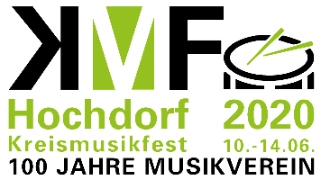
Anmeldung zu den Wertungsspielen 2020 in Hochdorf

Absender:
Name des Vereins:
Name des/der Vorsitzenden:
Anschrift/Telefon/Handy/E-Mail:
Name des/der Dirigenten/in:
Anschrift/Telefon/Handy/E-Mail:
Kreisverband:

Bitte kennzeichnen Sie Ihre gewünschte Teilnahme:
Wertungsspiel Konzertmusik   Eingangsstufe (Kategorie 1)   Unterstufe (Kategorie 2)   Mittelstufe (Kategorie 3)   Oberstufe (Kategorie 4)   Höchststufe (Kategorie 5)   Höchstklasse (Kategorie 6)  Teilnahme gewünscht:   Samstag, 13.06.2020 oder   Sonntag, 14.06.2020  ca. Anzahl Musiker/innen: | Selbstwahlstück:  Pflichtstück:  Stundenchor (in der Kategorie 4 und 5 statt Pflichtstück)  Expertise gewünscht (gegen gesonderte Bezahlung)
  Titel:
  Komponist:
  Verlag:
  Spieldauer:
  Titel:
  Komponist:
  Verlag:
  Spieldauer:
Wertungsspiel Marschmusik in Bewegung    Kategorie 1    Kategorie 2    Kategorie 3    Kategorie 4  Teilnahme gewünscht:  Samstag, 13.06.2020 oder  Sonntag, 14.06.2020  ca. Anzahl Musiker/innen: | Marsch:  Bei Kategorie 4 bitte einen zweiten Marsch angeben:
  Titel:
  Komponist:
  Verlag:
  Titel:
  Komponist:
  Verlag:

Anmeldung zu den Wertungsspielen 2020 in Hochdorf

Wertungsspiel Unterhaltungsmusik   Leicht (Kategorie 2)   Mittel (Kategorie 3)   Schwer (Kategorie 4)   Sehr schwer (Kategorie 5)  Teilnahme gewünscht:   Samstag, 13.06.2020 oder   Sonntag, 14.06.2020  ca. Anzahl Musiker/innen: | Stück 1:  Stück 2:  Expertise gewünscht (gegen gesonderte Bezahlung)
  Titel:
  Komponist:
  Verlag:
  Spieldauer:
  Titel:
  Komponist:
  Verlag:
  Spieldauer:

Wertungsspiel Traditionelle Blasmusik    Unterstufe (Kategorie 2)    Mittelstufe (Kategorie 3)    Oberstufe (Kategorie 4)    Höchststufe (Kategorie 5)      Teilnahme gewünscht:   Samstag, 13.06.2020 oder   Sonntag, 14.06.2020  ca. Anzahl Musiker/innen: | Selbstwahlstück Polka:  Selbstwahlstück Marsch:  Selbstwahlstück Walzer:  Expertise gewünscht (gegen gesonderte Rechnung)
  Titel:
  Komponist:
  Verlag:
  Spieldauer:
  Titel:
  Komponist:
  Verlag:
  Spieldauer:
  Titel:
  Komponist:
  Verlag:
  Spieldauer:

Anmeldung zu den Wertungsspielen 2020 in Hochdorf

Festumzug
am Sonntag, 14.06.2020

ca. Anzahl Musiker/innen:

Anmerkung: Die Anzahl der Orchester beim Festumzug ist begrenzt. Über die Teilnahme am Umzug entscheidet bei Überschreitung der maximalen Anzahl der Eingang der Anmeldung.

Teilnahme am Fahneneinmarsch mit eigener Fahnenabordnung

Wir können leider nicht teilnehmen.

Weitere Informationen für den Veranstalter MV Hochdorf:
Wir spielen uns im vereinseigenen Proberaum ein: Ja / Nein
Wir reisen am Samstag, 13.06.2020 mit Bus / PKW an.
Wir reisen am Sonntag, 14.06.2020 mit Bus / PKW an.
Wir möchten am Sonntag, 14.06.2020 mit Personen im Festzelt Mittagessen einnehmen.

_______________________ _________________________
Ort, Datum Unterschrift Verantwortlicher

Hinweise zur Organisation der Wertungsspiele

Anmeldeschluss

Die Anmeldung ist bis zum 24. Januar 2020 abzugeben bei:

Geschäftsstelle Blasmusik-Kreisverband Biberach e. V.
Birgit Schmidberger
Zeppelinring 24
88400 Biberach
E-Mail: info@blasmusik-kreisverband-biberach.de
Telefon: 07351 / 577-8651
Telefax: 07351 / 577-8649

Werkeinstufungen

Werke, die noch nicht eingestuft sind, müssen bis spätestens 31. Dezember 2019 dem Fachbereich Musik im Blasmusikverband Baden-Württemberg e. V. zur Einstufung vorgelegt werden. Nähere Informationen hierzu erhalten Sie von unserem Kreisverbandsdirigenten Bernd Biffar (bernd.biffar@googlemail.com).

Sonstige Informationen

Bezüglich aller anderer Informationen, die wir von Ihnen benötigen wie Besetzungslisten, Bestuhlungsplan der Bühne usw. werden wir uns in einem späteren Schreiben verbunden mit dem dann festgelegten Ablauf an Sie wenden.

